导学单
基本信息 | 班级：_______ 姓名：______ 所在小组：_______
课中学习 | 活动一：完善计分  在计分环节，如何根据判断的结果，进行计分呢？请完善计分环节的流程图，并说说你的想法。  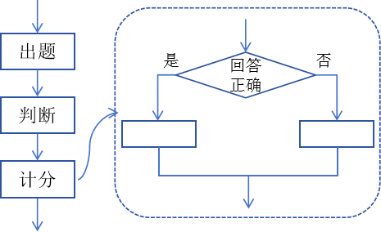
课中学习 | 活动二：设计方案  （1）尝试用顺序结构，画出比赛流程图，说一说你的困难和发现。  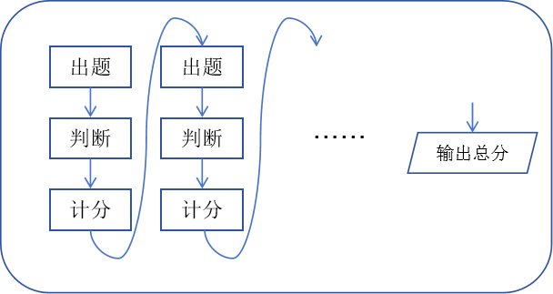  我的发现：____________________________________________。  （2）如何优化这种重复多次的顺序结构？针对20次的“出题－判断－计分”情况，请阅读下图的结构，并完成流程图。  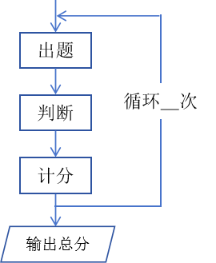
课中学习 | 活动三：分步实现  （1）请根据流程图，选择合适的分支结构，并说明理由。  我选择的是： 单分支 双分支  理由是：________________________________________________。  （2）如果共有20道题目，选择什么样的循环结构比较适合，为什么？下面的几种循环结构有什么区别？  我选择的是：______，理由是：_________________________。  （3）设计输出结果的形式。  请阅读并参考下图的输出形式，设计你的输出形式。
结果呈现 | 活动四：测试结果  确保程序能准确运行后，由不同的题目数量进行测试，并将结果写在下列的表格中。
  序号 | 题目数量 | 测试成绩 | 成绩是否准确
  1
  2
学后反思 | 请将学习后的反思写在下面的区域中。  ________________________________________________________  ________________________________________________________  ________________________________________________________  ________________________________________________________  ________________________________________________________
学后评价
  评分标准及分值 |  | 得分
  方案完成情况（20分） | 能完成判断结构和循环结构流程图
  编程实现情况（20分） | 能完整实现代码编写并正常运行
  测试效果（30分） | 能测试程序并能根据运行情况完善程序
  作品完整度（30分） | 能实现多次正确运行

